**ID: 594-24 H**

**Latest Developments in Lighting**

**Lighting Technology - The World Today**

**חידושים בתאורה לאחר סיום עידן הקורונה**

**Alex Yarmolinsky**

OR-AD Engineers (1987), Israel

[alex@oradeng.com](mailto:alex@oradeng.com) 050-6899939

חידושים בתאורה לאחר סיום עידן הקורונה.  
דיווח מאירועים של שנת 2023-2024 – חידושים בתקינה אירופית ואמריקאית.  
מסביב לעולם - חידושים טכנולוגיים...

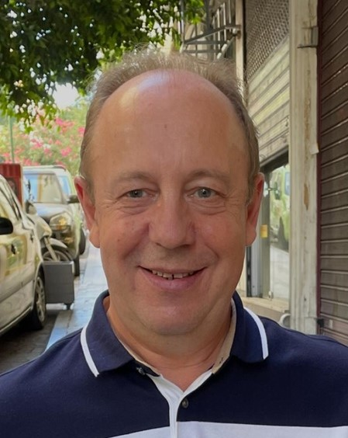

אלכס יארמולינסקי

מהנדס חשמל, תואר שני.

סגן יו"ר הוועדה הישראלית למאור.

מעל 25 שנים ניסיון בתחום הנדסת תאורה.

מהנדס ראשי של חברת אור עד מהנדסים